检查#include前是否有代码
添加代码：
void Preprocessor::checkCodeBefore(const std::string &code)

{

bool flag = 0;
const int len = std::string("#include").size();
for (int i = 0; i<code.size(); i++){
std::string tmp = code.substr(i, len);
if (code[i] == ' ' || code[i] == '\n' || code[i] == '\r') continue;
if (code[i] != '#'){
flag = i;
}
if (tmp == "#include"){
if (flag){
std::cout << "(error) Don't allow code before header." << std::endl;
return;
}
bool c = 0;
for (i = i + len; i<code.size(); i++){
if (code[i] == '"' || code[i] == '<') c = 1;
else if (c && (code[i] == '"' || code[i] == '>')) {
break;
}
}
}
}

}

程序流程图：

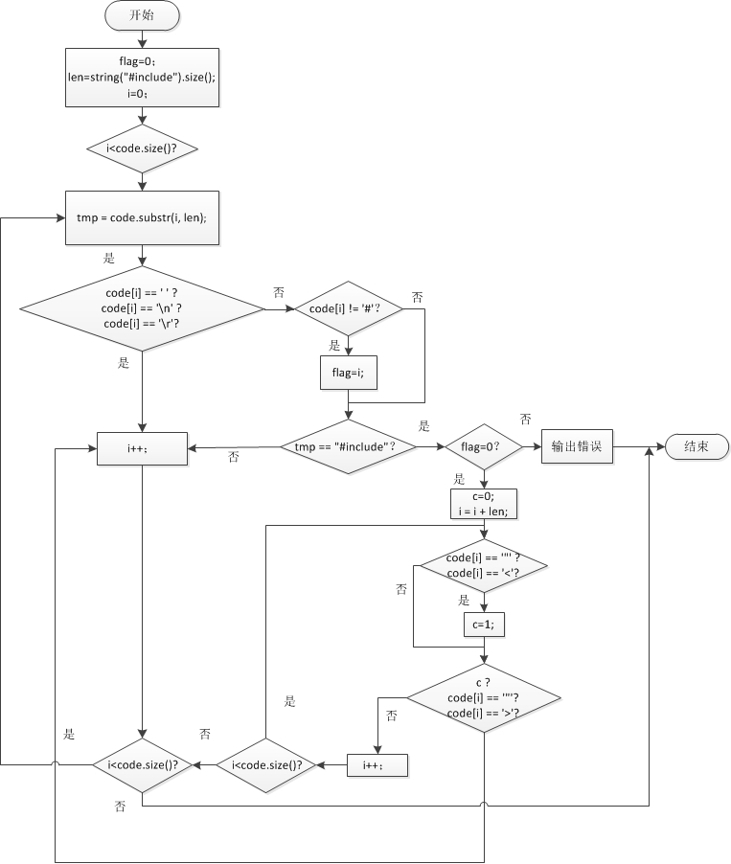

代码说明：
在预处理类中编写检查函数checkCodeBefore(const std::string &code)来实现对#include前是否有代码的检查，并且在read()函数中调用我改写的函数来进行功能的实现。函数的参数是经过read()函数处理过的无注释的代码所生成的字符流，从字符流起始位置开始查找“#include”的位置并记录，若“#include”的位置不在0下标处则报错并将函数直接返回；若当前“#include”函数位置在0下标处，则跳过当前行，对后边的代码继续检查。

R-2-7-2
添加代码：
//checkconst
const Token *tok;//return token type
if (func->retDef->str() == "const")//function type
{
for (tok = scope->classStart; tok != scope->classEnd; tok = tok->next())//find return
{
if (tok->str() == "return")
{
tok = tok->next();//the type of return
break;
}
}
if (tok->str() != "const")//not match
{
std::cout << "(error) return does not match the define of function." << std::endl;
}
}

程序流程图：

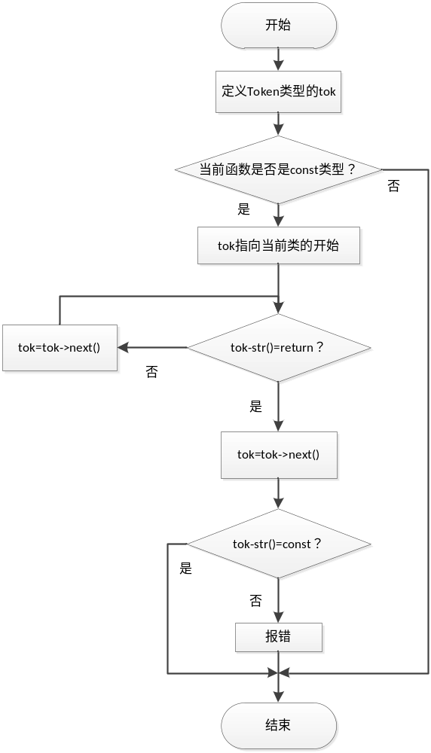

代码说明：
在checkclass类的checkConst()函数中添加代码，该函数中有一个可以从头到尾遍历一次成员函数的循环，在该循环中添加对成员函数类型的判断，若为const类型，则开始在函数中寻找return的类型，若同为const类型则跳过，开始检验下一个函数，若return类型不符，则报错并开始检验下一个函数。

